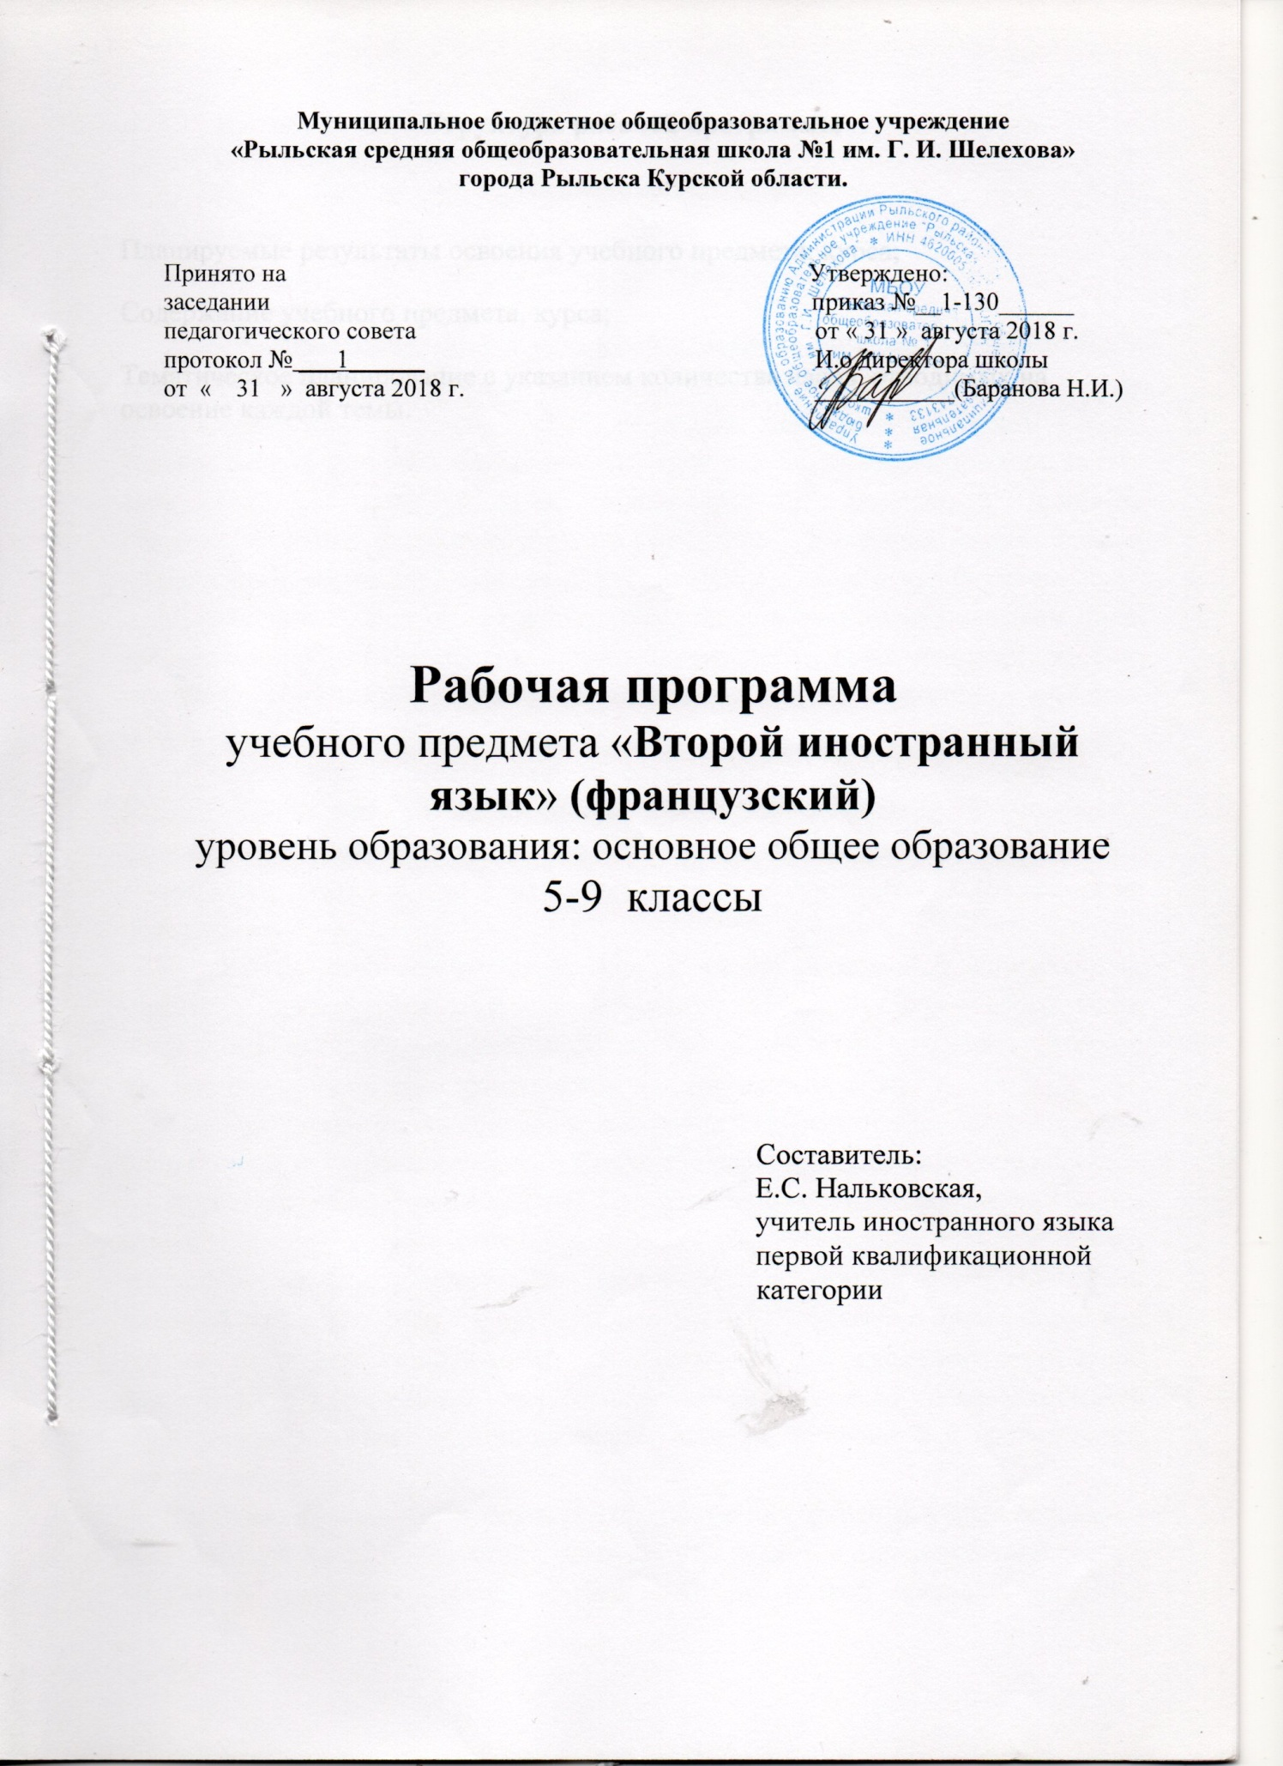

Структура рабочей программы

Планируемые результаты освоения учебного предмета, курса;
Содержание учебного предмета, курса;
Тематическое планирование с указанием количества часов, отводимых на освоение каждой темы.

Планируемые результаты освоения учебного предмета, курса.
Данная программа обеспечивает формирование личностных, метапредметных и предметных результатов.
Личностные результаты:
- воспитание российской гражданской идентичности: патриотизма, любви и уважения к Отечеству, чувства гордости за свою Родину, прошлое и настоящее многонационального народа России; осознание многонациональности народа России, знание культуры своего народа, своего края, готовность представлять свой край в межкультурном взаимодействии; осознанное принятие общечеловеческих и демократических ценностей, осознание своих прав и обязанностей; воспитание чувства ответственности и долга перед Родиной;
- осознание своего места как представителя России в поликультурном мире, формирование мировоззрения, соответствующего современному уровню развития общества, учитывающего социальное, культурное, языковое многообразие современного мира;
- формирование ответственного отношения к учению, стремление к использованию второго иностранного языка для развития своей личности, удовлетворения своих познавательных интересов, самореализации и адаптации, готовность самостоятельно планировать свою учебную деятельность, развитие целеполагания;
- развитие осознанного отношения к своей иноязычной компетенции, умение оценивать свой актуальный уровень и ставить перед собой цели, направленные на самосовершенствование в области изучения второго иностранного языка, планировать этапы для достижения цели;
- нацеленность на самоопределение, выбор будущей профессии, понимание роли второго иностранного языка в будущей профессиональной деятельности;
- формирование осознанного, уважительного и доброжелательного отношения к другому человеку, его мнению, мировоззрению, культуре, языку, традициям, языкам, ценностям народов России и народов мира; готовность находить взаимопонимание с другими людьми (сверстниками и представителями других поколений), планировать, осуществлять и оценивать совместную деятельность при работе над проектами; в процессе образовательной, общественно полезной, учебно-исследовательской, творческой и других видов деятельности.
- освоение социальных норм, правил поведения, ролей и форм социальной жизни в группах и сообществах, включая взрослые и социальные сообщества; участие в школьном самоуправлении и общественной жизни в пределах возрастных компетенций с учётом региональных, этнокультурных, социальных и экономических особенностей;
- развитие морального сознания и компетентности в решении моральных проблем на основе личностного выбора, формирование нравственных чувств и нравственного поведения, осознанного и ответственного отношения к собственным поступкам;
- реализация здорового образа жизни, стремление к физическому совершенствованию, неприятие вредных привычек;
- формирование основ экологической культуры и необходимости ответственного, бережного отношения к окружающей среде;
- осознание значения семьи в жизни человека и общества, принятие ценности семейной жизни, уважительное и заботливое отношение к членам своей семьи;
- развитие эстетического сознания через знакомство с художественным наследием народов России и мира, творческие виды деятельности эстетического характера при подготовке проектов и иных творческих заданий;
- стремление развивать в себе такие качества, как: воля, целеустремленность, трудолюбие, дисциплинированность, толерантность и эмпатия.

Метапредметные результаты:
Формирования межпредметных понятий:
- развитие основ читательской компетенции: овладение чтением как средством осуществления своих дальнейших планов (продолжения образования и самообразования, осознанного планирования своего актуального и перспективного круга чтения, в том числе досугового, подготовки к трудовой и социальной деятельности); формирование потребность в систематическом чтении на иностранном языке как средстве познания мира и себя в этом мире;
- развитие навыков работы с информацией: систематизировать, сопоставлять, анализировать, обобщать и интерпретировать информацию, содержащуюся в готовых информационных объектах; выделять главную и избыточную информацию, выполнять смысловое свертывание выделенных фактов, мыслей; представлять информацию в сжатой словесной форме и в наглядно-символической форме (в виде таблиц, диаграмм, карт понятий — концептуальных диаграмм, опорных конспектов); заполнять и дополнять таблицы, схемы, диаграммы, тексты;
- развитие навыков осуществления проектной деятельности.
Универсальные учебные действия:
регулятивные УУД:
- умение самостоятельно определять цели своего обучения, ставить и формулировать для себя новые задачи в учебной и познавательной деятельности, развивать мотивы и интересы своей познавательной деятельности;
- умение самостоятельно планировать пути достижения целей, в том числе альтернативные, умение принимать задачи учебной деятельности, осуществлять поиск адекватных стратегий для решения учебных и коммуникативных задач;
- умение соотносить свои действия с планируемыми результатами, осуществлять контроль своей деятельности в процессе достижения результата, определять способы действий в рамках предложенных условий и требований, корректировать свои действия в соответствии с изменяющейся ситуацией;
- умение оценивать правильность выполнения учебной задачи, собственные возможности её решения;
- владение основами самоконтроля, самооценки, принятия решений и осуществления осознанного выбора в учебной и познавательной деятельности; оценивание уровня владения основными коммуникативными умениями и стратегиями работы с информацией, постановка задач по совершенствованию коммуникативной компетенции, применение стратегий самообразования и саморазвития;
познавательные УУД:
- проведение анализа, сравнения и систематизации лингвистической и текстовой информации для решения учебных и коммуникативных задач (умение устанавливать причинно-следственные связи, строить логическое рассуждение, умозаключение и делать выводы);
- умение применять и преобразовывать модели и схемы для решения учебных и познавательных задач;
- смысловое чтение, в том числе применение различных стратегий чтения и аудирования в соответствии с коммуникативной задачей для извлечения информации, использование стратегии поиска, переработки и фиксации информации прочитанного или прослушанного текста, создание на основе извлеченной информации собственных письменных и устных речевых произведений;
- формирование и развитие экологического мышления, умение применять его в познавательной, коммуникативной, социальной практике и профессиональной ориентации;
- развитие мотивации к овладению культурой активного использования словарей и различных источников для поиска информации, в том числе Интернет;
коммуникативные УУД:
- умение организовывать учебное сотрудничество и совместную деятельность с учителем и сверстниками; работать индивидуально и в группе, осуществляя диалогическое общение с соблюдением норм речевого этикета: находить общее решение и разрешать конфликты на основе согласования позиций и учёта интересов; формулировать, аргументировать и отстаивать своё мнение, формулировать выводы, обобщать мнения при ведении диалога;
- умение осознанно использовать речевые средства в соответствии с задачей коммуникации для выражения своих чувств, мыслей и потребностей; планирования и регуляции своей деятельности, владения устной и письменной речью, монологической контекстной речью;
- формирование и развитие компетентности в области использования информационно-коммуникационных технологий.

Предметные результаты:
- формирование дружелюбного и толерантного отношения к ценностям иных культур, оптимизма и выраженной личностной позиции в восприятии мира, в развитии национального самосознания на основе знакомства с жизнью своих сверстников в других странах, с образцами зарубежной литературы разных жанров, с учетом достигнутого обучающимися уровня иноязычной компетентности;
- формирование и совершенствование иноязычной коммуникативной компетенции; расширение и систематизация знаний о втором иностранном языке, расширение лингвистического кругозора и лексического запаса, дальнейшее овладение общей речевой культурой;
- достижение допорогового уровня иноязычной коммуникативной компетенции;
- создание основы для формирования интереса к совершенствованию достигнутого уровня владения изучаемым иностранным языком, в том числе на основе самонаблюдения и самооценки, к изучению второго/третьего иностранного языка, к использованию иностранного языка как средства получения информации, позволяющей расширять свои знания в других предметных областях.
А. В коммуникативной сфере(то есть владение вторым иностранным языком как средством общения):
Речевая компетенцияв следующих видах речевой деятельности:
1) говорении:
1.1) диалогическая речь:

Содержание учебного предмета, курса
- Моя семья. Мои друзья. Взаимоотношения в семье. Конфликтные ситуации и способы их решения. Лучший друг/подруга. Внешность и черты характера. Межличностные взаимоотношения с друзьями и в школе. (51 ч.)
- Свободное время. Досуг и увлечения (музыка, чтение; посещение театра, кинотеатра, музея, выставки). Виды отдыха. Поход по магазинам. Карманные деньги. Молодежная мода. (98 ч.)
- Здоровый образ жизни. Спорт. Режим труда и отдыха, занятия спортом, здоровое питание, отказ от вредных привычек. Виды спорта. Спортивные игры. Спортивные соревнования. (12 ч.)
- Школа. Школьная жизнь. Правила поведения в школе. Изучаемые предметы и отношения к ним. Внеклассные мероприятия. Кружки. Школьная форма. Каникулы. Переписка с зарубежными сверстниками. (39 ч.)
- Путешествия. Окружающий мир. Путешествия по России и странам изучаемого языка. Транспорт. Природа: растения и животные. Погода. Проблемы экологии. Защита окружающей среды. Жизнь в городе/ в сельской местности. (38 ч.)
- Средства массовой информации. Роль средств массовой информации в жизни общества. Средства массовой информации: пресса, телевидение, радио, Интернет. (10 ч.)
- Страны изучаемого языка и родная страна. Страны, столицы, крупные города. Государственные символы. Географическое положение. Климат. Население. Достопримечательности. Культурные особенности: национальные праздники, памятные даты, исторические события, традиции и обычаи. Выдающиеся люди и их вклад в науку и мировую культуру. (67 ч.)
Тематическое планирование
5 класс.

№ п/п | Наименование раздела | Количество часов (всего) | Из них (количество часов)
 |  |  | лабораторные работы, практические работы | экскурсии | контрольные работы
1 | Вводный курс | 8
2 | Жак Тардьё и его семья | 9 |  |  | 1
3 | Звенит звонок | 9 |  |  | 1
4 | День рождения Сюзанны | 9 |  |  | 1
5 | Мы идём в магазин | 6 |  |  | 1
6 | Мой маленький питомец | 8 |  |  | 1
7 | В городе | 6 |  |  | 1
8 | Я люблю…Я не люблю… | 7 |  |  | 1
9 | Каникулы, это великолепно! | 6 |  |  | 1
 | Итого | 68 |  |  | 8

Тематическое планирование
6 класс.

№ п/п | Наименование раздела | Количество часов (всего) | Из них (количество часов)
 |  |  | лабораторные работы, практические работы | экскурсии | контрольные работы
1 | Давайте познакомимся | 4
2 | С началом учебного года | 4 |  |  | 1
3 | Приятного аппетита | 5
4 | Что сегодня на обед? | 5 |  |  | 1
5 | Скажи мне, кто твой друг? | 10 |  |  | 1
6 | Телевидение - я обожаю! | 4
7 | Счастливого пути! | 6 |  |  | 1
8 | Жил-был…. | 5
9 | Алло, швецария! | 5 |  |  | 1
10 | Играем в детективов. | 5
11 | Кто ищет, тот находит! | 5 |  |  | 1
12 | Здравствуй, Париж! | 10 |  |  | 1
 | Итого | 68 |  |  | 7

Тематическое планирование
7 класс.

№ п/п | Наименование раздела | Количество часов (всего) | Из них (количество часов)
 |  |  | лабораторные работы, практические работы | экскурсии | контрольные работы
1 | Жил-был кораблик | 19 |  |  | 1
2 | Прежде всего друзья | 15 |  |  | 1
3 | Молодёжная среда | 19 |  |  | 1
4 | Развлечения | 15 |  |  | 1
 | Итого | 68 |  |  | 4

Тематическое планирование
8 класс.

№ п/п | Наименование раздела | Количество часов (всего) | Из них (количество часов)
 |  |  | лабораторные работы, практические работы | экскурсии | контрольные работы
1 | Музыка в нашей жизни | 14 |  |  | 1
2 | Здоровый образ жизни | 13 |  |  | 1
3 | Досуг и увлечения: как мы проводим выходные и праздники | 13 |  |  | 1
4 | Природа и проблемы экологии | 13 |  |  | 1
5 | Евросоюз, политическая система Франции | 15 |  |  | 1
 | Итого | 68 |  |  | 5

Тематическое планирование
9 класс.

№ п/п | Наименование раздела | Количество часов (всего) | Из них (количество часов)
 |  |  | лабораторные работы, практические работы | экскурсии | контрольные работы
1 | Я еду во Францию ... | 11 |  |  | 1
2 | Я останавливаюсь в отеле | 11 |  |  | 1
3 | Я гуляю по Парижу | 12 |  |  | 1
4 | Посещение музея | 11 |  |  | 1
5 | Кино | 11 |  |  | 1
6 | Достопримечательности. Исторические места. | 12 |  |  | 1
 | Итого | 68 |  |  | 6

